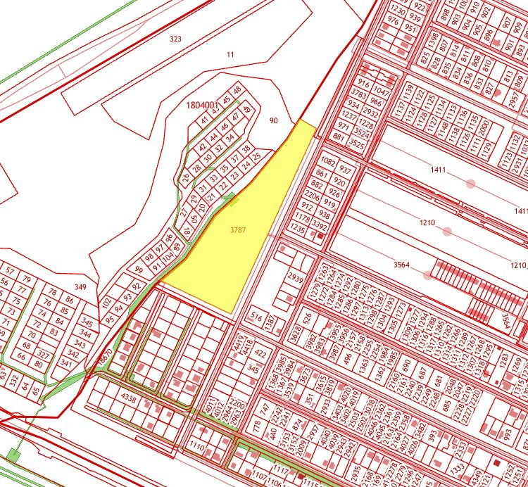

(ДОКУМЕНТАЦИЯ ПО ПЛАНИРОВКЕ ТЕРРИТОРИИ)

ПРОЕКТ ПЛАНИРОВКИ ТЕРРИТОРИИ
жилой застройки в границах земельного участка с кадастровым номером 56:21:1801002:3787
(адрес: Оренбургская область, Оренбургский район, Подгородне-Покровский сельсовет, с. Подгородняя Покровка, земельный участок расположен в западной части кадастрового квартала 56:21:1801002)

Заказчик: Гуломов Ж.З.
Исполнитель ИП Чалый П.В.

г. Оренбург 2022 год
Состав проекта
Состав текстовой части проекта

№п/п | Наименование | Ссылка на источник | № листа
 | Утверждаемая (Основная) часть
1 | Введение.  Положение о характеристиках планируемого развития территории, включающее в себя характеристики, перечисленные в п. 2 ч.3 ст. 42 ГрК РФ | п.2 ч. 3 ст. 42 ГрК РФ
2 | Положения об очередности планируемого развития территории | п.3 ч. 3 ст. 42 ГрК РФ
 | Материалы по обоснованию
3 | Результаты инженерных изысканий | п.2 ч. 4 ст. 42 ГрК РФ
4 | Обоснование определения границ зон планируемого размещения объектов капитального строительства | п.3 ч. 4 ст. 42 ГрК РФ
5 | Обоснование соответствия планируемых параметров, местоположения и назначения объектов регионального значения, объектов местного значения нормативам градостроительного проектирования и требованиям градостроительных регламентов | п.7 ч. 4 ст. 42 ГрК РФ
6 | Варианты планировочных и (или) объемно-пространственных решений застройки территории в соответствии с проектом планировки территории (в отношении элементов планировочной структуры, расположенных в жилых или общественно-деловых зонах) | п.9 ч. 4 ст. 42 ГрК РФ
7 | Перечень мероприятий по защите территории от чрезвычайных ситуаций природного и техногенного характера, в том числе по обеспечению пожарной безопасности и по гражданской обороне | п.10 ч. 4 ст. 42 ГрК РФ
8 | Перечень мероприятий по охране окружающей среды | п.11 ч. 4 ст. 42 ГрК РФ
9 | Обоснование очередности планируемого развития территории | п.12 ч. 4 ст. 42 ГрК РФ
10 | Иные материалы для обоснования положений по планировке территории

Состав графической части проекта

№п/п | Наименование | Ссылка на источник | № листа
 | Утверждаемая (Основная) часть
1 | Чертежи планировки территории  М 1:250 | п.1 ч. 3 ст. 42 ГрК РФ
1.1 | Красные линии
 | Материалы по обоснованию
2 | Карта планировочной структуры территории | п.1 ч. 4 ст. 42 ГрК РФ
3 | Схема организации движения транспорта  М 1:500 | п.4 ч. 4 ст. 42 ГрК РФ
4 | Схему границ территорий объектов культурного наследия | п.5 ч. 4 ст. 42 ГрК РФ | Отсутств.
5 | Схема границ зон с особыми условиями использования территории,  М 1:250 | п.6 ч. 4 ст. 42 ГрК РФ
6 | Схема местоположения существующих объектов капитального строительства, в том числе линейных объектов, объектов  М 1:500 | п.8 ч. 4 ст. 42 ГрК РФ
7 | Схема вертикальной планировки, планово-высотное обоснование  М 1:500 | п.13 ч. 4 ст. 42 ГрК РФ
8 | Иные материалы для обоснования положений по планировке территории (Схема границ ранее существовавших территорий садовых товариществ). М 1:250 | п.14 ч. 4 ст. 42 ГрК РФ
8.1 | Схема современного использования территории,

Утверждаемая (Основная) часть
Введение.
Проект планировки территории в границах земельного участка с кадастровым номером 56:21:1801002:3787 в соответствии со ст. 41,42 Градостроительного кодекса РФ.
В соответствии с п. 4 Особенностей подготовки, согласования, утверждения, продления сроков действия документации по планировке территории, градостроительных планов земельных участков, выдачи разрешений на строительство объектов капитального строительства, разрешений на ввод в эксплуатацию, утвержденных постановлением Правительства РФ № 575 от 02.04.2022 – до 01.01.2023 не требуется принятие решения о подготовке документации по планировке территории в целях подготовки такой документации по планировке территории, если принятие такого решения предусмотрено соответствующими нормативными правовыми актами Российской Федерации. В связи с этим, Решение о подготовке документации по планировке территории органом местного самоуправления не принималось.
Настоящая документация по планировке территории включает в себя проект планировки и проект межевания территории указанного земельного участка.
Подготовка проекта планировки осуществляется в целях обеспечения устойчивого развития территории, в том числе установления границ земельных участков, включая земельные участки общего назначения, установления границ зон планируемого размещения объектов капитального строительства.
Проект выполнен в соответствии с нормативными документами:
- Градостроительный кодекс Российской Федерации от 29 декабря 2004 года, №190-ФЗ;
- Земельный кодекс Российской Федерации от 25 октября 2001 года, №136-ФЗ;
- Водный кодекс Российской Федерации от 03 июня 2006 года, №74-ФЗ;
- Лесной кодекс Российской Федерации от 04 декабря 2006 года, №200-ФЗ;
- СНиП 11-04-2003 «Инструкция о порядке разработки, согласования, экспертизы и утверждения градостроительной документации»;
- СП 42.13330.2011 «СНиП 2.07.01-89*. Градостроительство. Планировка и застройка городских и сельских поселений»;
- СанПиН 2.2.1/2.1.1.1200-03 «Санитарно-защитные зоны и санитарная классификация предприятий, сооружений и иных объектов». Новая редакция;
- Федеральным законом от 06.10.2003 № 131-ФЗ «Об общих принципах организации местного самоуправления в Российской Федерации»;
- Федеральным законом от 25.6.2002 № 73-ФЗ «Об объектах культурного наследия (памятниках истории и культуры) народов Российской Федерации»;
- Федеральным законом от 8.11.2007 № 257-ФЗ «Об автомобильных дорогах и дорожной деятельности в РФ»;,
- Закон Оренбургской области от 16.03.2007 №1037/288-IV-ОЗ «О градостроительной деятельности на территории Оренбургской области»;
- Местные нормативы градостроительного проектирования МО Подгородне – Покровский сельсовет Оренбургского района Оренбургской области, утвержденные Решением Совета депутатов муниципального образования от 23.12.2014 № 208
Проектные решения выполнены с учётом положений ранее разработанной градостроительной документации:
- Схема территориального планирования МО Оренбургский район Оренбургской области, утвержденная Решением Совета депутатов от 05.06.2014 № 492;
- Генеральный план МО Подгородне – Покровский сельсовет Оренбургского района Оренбургской области, утвержденный Решением Совета депутатов от 21.01.2014 №178 (с учетом вносимых изменений, актуальная редакция утверждена Решением Совета депутатов №79 от 29.07.2022);
- Правила землепользования и застройки МО Подгородне-Покровский сельсовет Оренбургского района Оренбургской области, утвержденные Решением Совета депутатов от 12.03.2014 №184 (с учетом вносимых изменений, актуальная редакция утверждена Решением Совета депутатов №79 от 29.07.2022);
Задачами проекта являются разработки проектных решений, обеспечивающих освоение в различных целях, и благоустройство существующей и проектируемой территории.
На основании настоящего проекта планировки одновременно разрабатывается проект межевания территории.
- Положение о характеристиках планируемого развития территории, включающее в себя характеристики, перечисленные в п. 2 ч.3 ст. 42 ГрК РФ

Территория проектирования расположена в западной части кадастрового квартала 56:21:1801002
Территория ограничена с северо – запада, юга и востока жилой застройкой. Северная часть территории проектирования ограничена оврагом.
Территория проектирования имеет спокойный рельеф без значительных перепадов по высоте.
В пределах территории проекта отсутствуют объекты культурного наследия народов Российской федерации, включенные в единый государственный реестр объектов культурного наследия либо объекты, обладающие признаками культурного наследия (письмо инспекции государственной охраны объектов культурного наследия Оренбургской области от 08.09.2022 № 55-1-2776 содержится в Приложениях к проекту).
В пределах территории проекта отсутствуют скотомогильники, а также их санитарно – защитные зоны (письмо администрации МО Подгородне – Покровский сельсовет Оренбургского района от 01.09.2022 №2071 содержится в Приложениях к проекту).
В пределах территории проекта отсутствуют территорий лесного фонда (письмо министерства природных ресурсов, экологии и имущественных отношений Оренбургской области от 16.09.2022 № ВГ-12-19/25727 содержатся в Приложениях к проекту).
В пределах территории проекта согласно схеме территориального планирования МО Оренбургский район Оренбургской области, а также Генеральному плану Подгородне - Покровский сельсовет Оренбургского района Оренбургской области не планируется размещение объектов федерального значения, объектов регионального значения, объектов местного значения. В связи с этим, согласование разрабатываемой документации в соответствии с ч. 12.7 ст. 45 Градостроительного Кодекса РФ не требуется.
Согласно карте градостроительного зонирования Правил землепользования и застройки МО Подгородне - Покровский сельсовет Оренбургского района земельный участок, подлежащий проектированию расположено в территориальной зоне «Ж-1» - Зона смешанного типа жилой застройки.
На момент разработки и утверждения документации по планировке территории Правилами Землепользования и застройки территории установлен градостроительный регламент указанной территориальной зоны.
Градостроительный регламент зоны «Ж-1»:
Территориальная зона смешанной типа застройки (Ж-1) выделена для обеспечения правовых условий формирования жилого квартала, где предусматривается размещение жилых домов разных типов, этажностью не выше 3 этажей: отдельно стоящих индивидуальных жилых домов с участками, жилых домов блокированной застройки не выше 3 этажей с земельными участками, многоквартирных жилых домов до 3 этажей.

Основные виды разрешенного использования:

Вид разрешенного использования | Код
Для индивидуального жилищного строительства | 2.1
Блокированная жилая застройка | 2.7
Предоставление коммунальных услуг | 2.7.1

Вспомогательный вид разрешенного использования:

Вид разрешенного использования | Код
Земельные участки  (территории) общего  пользования | 12.0
Обслуживание  жилой застройки | 2.7
Хранение  автотранспорта | 2.7.1

Условно разрешенные виды использования:

Вид разрешенного использования | Код
Малоэтажная многоквартирная жилая застройка | 2.1.1
Социальное обслуживание | 3.2
Бытовое обслуживание | 3.3
Здравоохранение | 3.4
Образование и просвещение | 3.5
Культурное развитие | 3.6
Религиозное использование | 3.7
Общественное управление | 3.8
Рынки | 4.3
Магазины | 4.4
Банковская и страховая деятельность | 4.5
Общественное питание | 4.6
Гостиничное обслуживание | 4.7
Обеспечение внутреннего правопорядка | 8.3

Предельные (минимальные и (или) максимальные) размеры земельных участков и предельные параметры разрешенного строительства, реконструкции объектов капитального строительства.
Минимальная площадь (для земельных участков вновь формируемых из земельных участков возникших ранее при их разделе и (или) объединении), а так же для размещения объекта капитального строительства – 600 кв.м. (для индивидуального строительства).
Максимальная площадь (для земельных участков, вновь образуемых из земельных участков возникших ранее при их разделе и (или) объединении) – 1500 кв.м. (для индивидуального строительства).
Максимальный процент застройки участка – 60 % (для индивидуального строительства).

Минимальный отступ от передней границы земельного участка со стороны установленной улицы (по санитарно – бытовым условиям) до:
- основного строения на участке – 3 м. (для индивидуального строительства).
- строения, отнесенного к вспомогательному виду 30 использования (сарай, летняя кухня, баня, гараж) – 3 м. (для индивидуального строительства).
Для индивидуального строительства - Минимальный отступ от смежной границы земельного участка с соседним домовладением по санитарно-бытовым условиям до:
- основного строения на участке – 3 м.
- строения, отнесенного к вспомогательному виду использования (сарай, летняя кухня, баня, гараж) – 1 м. (при выполнении стен строения из негорючих материалов (кирпич, бетон и т.д.), отсутствия в строении выходящих на сторону соседнего домовладения оконных и дверных проемов, наличия противопожарной стены или ограждения по границе смежной с соседним земельным участком (вдоль всего строения) из негорючих материалов высотой не ниже такого строения, организации водостока с крыши в пределы своего земельного участка) ; 3- в иных случаях.
Требуемые отступы до границы земельного участка:
- от постройки для содержания скота и птицы – 4 м.
- от стволов высокорослых деревьев – 4 м.
- от кустарника – 1 м.
Требования к ограждению земельных участков:
1.высота и вид ограждения земельного участка со стороны улицы, проезда или фасадной части следует принимать глухое или прозрачное высотой не более 2,50 м.
2.вид ограждения земельного участка со стороны смежного домовладения следует принимать прозрачное, использовать сетчатую обшивку или штакетник, что бы обеспечить соседний участок дополнительным просветом для посадок, либо глухое (при условии устройства проветриваемого ограждения по низу забора не менее 10 см.). Полностью глухое ограждение может быть установлено только по обоюдному согласию землепользователей.
3. Максимальная высота забора между соседними участками должна составлять 2,00 м.
Иные показатели для земельных участков под индивидуальное жилищное строительство:
Максимальная высота объекта капитального строительства, отнесенного к вспомогательным видам разрешенного использования не должна превышать 2/3 высоты объекта капитального строительства отнесенного к основному виду разрешенного использования и размещенному на одном с ним земельном участке.
Площадь застройки отдельно стоящего объекта капитального строительства, кроме гаражей, отнесенного к вспомогательным видам разрешенного использования не должна превышать общей площади объекта капитального строительства отнесенного к основному виду 32 разрешенного использования и размещенному на одном с ним земельном участке.
Максимальная площадь вновь размещаемых и реконструируемых пристроенных или отдельно стоящих, открытых стоянок без технического обслуживания на 1-2 легковые машины, отнесенных к вспомогательным видам разрешенного использования гаражей (на земельных участка для индивидуального жилищного строительства) не должна превышать 60 кв. м.
Формирование земельных участков посредством разделения исходного участка на несколько участков меньшего размера может быть осуществлено при условии, что площади вновь формируемых участков не будут меньше установленных для данной зоны минимальных показателей.
Предельные параметры разрешенного строительства для земельных участков, вид разрешенного использования отличный от индивидуального жилищного строительства.
Для вида – образование и просвещение (код 3.5):
Минимальный и максимальный размер площади образуемого участка не установлен.
Минимальные отступы для строительства основного и вспомогательных объектов на земельном участке не установлены.
Процент застройки и иные показатели не установлены.
Для вида - земельные участки (территории) общего пользования (код 12.0):
Минимальный и максимальный размер площади образуемого участка не установлен.
Процент застройки и иные показатели не установлены.
Для вида – магазины (код 4.4):
Минимальный размер площади образуемого участка не должен быть менее 200 кв.м..
Процент застройки земельного участка – 60 %
Минимальный отступ от передней границы земельного участка со стороны установленной улицы (по санитарно – бытовым условиям) до:
- основного строения на участке - В соответствии с разработанным проектом планировки или/и проектной документации но не менее 5 м.
- строения, отнесенного к вспомогательному виду использования – 3м.
Минимальный отступ от границы земельного участка со стороны хозяйственного проезда (по санитарно – бытовым условиям) до:
- основного строения на участке - В соответствии с разработанным проектом планировки или/и проектной документации, но не менее 3 м.
- строения, отнесенного к вспомогательному виду использования – 3м.
Минимальный отступ от смежной границы земельного участка с соседним домовладением по санитарно-бытовым условиям до:
- основного строения на участке - В соответствии с разработанным проектом планировки или/и проектной документации, но не менее 3 м.
- строения, отнесенного к вспомогательному виду использования – 3 м.
Транспортная доступность и проезды.

Территория проектирования расположена в густо застроенной местности. Обеспечение транспортной доступности до населенного пункта с. Подгородняя Покровка обеспечивается общественным транспортом № 124 (автобус) по Федеральной автомобильной дороге.
Направление город Оренбург – село Подгородняя Покровка состоит из пути следования расстоянием 6.5 км. от въезда в город до въезда в село.
Весь путь соответствует требованиям безопасного дорожного движения. Имеет твердое покрытие в двух направлениях.
Автомобильная дорога пригодна для движения любого транспорта (в том числе легкового, пассажирского, грузового).
По территории села общественный транспорт имеет установленный маршрут. Ближайший остановочный павильон общественного транспорта (автобус маршрут № 124) расположен на расстоянии 600 м., что соответствует требованиям "СП 42.13330.2011. Свод правил. Градостроительство. Планировка и застройка городских и сельских поселений. Актуализированная редакция СНиП 2.07.01-89*"
11.16. Расстояния между остановочными пунктами на линиях общественного пассажирского транспорта в пределах территории поселений следует принимать, м: для автобусов, троллейбусов и трамваев - 400 – 600 м.
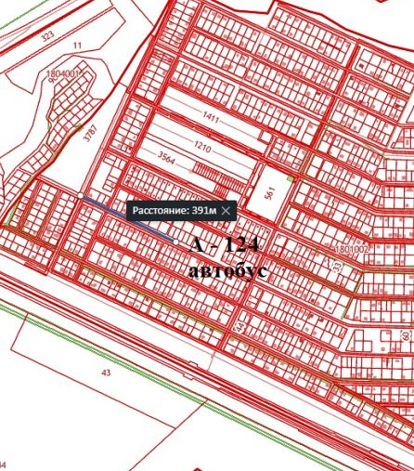
Согласно п. 5.4.25 Местных нормативов градостроительного проектирования муниципального образования Подгородне – Покровский сельсовет Оренбургского района - дальность пешеходных подходов до ближайшей остановки общественного пассажирского транспорта в районах индивидуальной усадеб-ной застройки следует принимать 600 - 800 м.

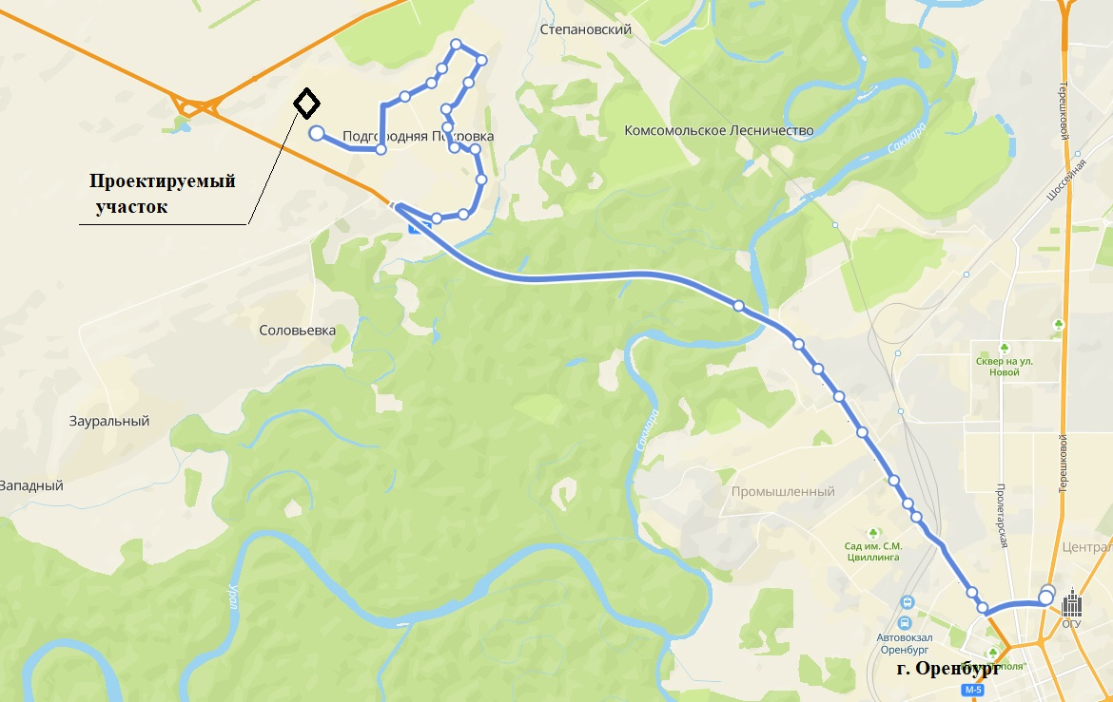

В пределах проектируемой территории планируется сформировать улицы шириной (в пределах передних границ земельных участков) не менее 15 м., что соответствует требованиям таблицы 8 "СП 42.13330.2011. Свод правил. Градостроительство. Планировка и застройка городских и сельских поселений. Актуализированная редакция СНиП 2.07.01-89*"

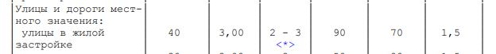
Согласно пункту 6.3 Местных нормативов градостроительного проектирования Подгородне – Покровского сельсовета, утвержденных Решением Советом депутатов № 208 от 23.12.2014 года - Ширина в красных линиях для проектируемых и реконструируемых улиц и проездов должна составлять не менее 15 м.

Ширина проезжей части принимается – 5,0 м. Расстояние от дорожного полотна до границы земельного участка – 5 м. Итого ширина улицы (в передних границах земельных участков) принимается – 15 м.
Выезды с улиц планируется организовать на существующую территорию общего пользования.
Проектом предусматривается организация твердого покрытия дорожного полотна на формируемых улицах.
Разработка и проектирование конструкции дорожного полотна, а также расчет параметров для него данным проектом не осуществляется, а должны быть разработаны и запроектированы проектной документацией строительство объекта капитального строительства – автомобильная дорога местного значения.

Инженерные сети.

В пределах территории проектирования существующих инженерных сетей не присутствует. Однако, земельный участок обременен зоной с особыми условиями использования территории от близлежащих коммунальных сетей.
Вдоль участка проектирования (по направлению с юга на север) расположена линия электропередач с, входящей в нее трансформаторной подстанцией.
С восточной стороны участка расположена ГРПШ.
Сведения о границах зоны с особыми условиями использования территории от инженерной сели – линия электропередач внесены в единый государственный реестр недвижимости.
Сведения о границах зоны с особыми условиями использования территории от инженерной сели ГРПШ не внесены в единый государственный реестр недвижимости.
В пределах участка проектирования принимается решение об обеспечении образуемых участков центральным газоснабжением, а также электроснабжением.
В связи с отсутствием в населенном пункте в доступной зоне проектирования линии центральной канализации, водоотведение проектируемых жилых и нежилых объектов предполагается в локальные точки канализации (герметичные, водонепроницаемые колодцы, септики).
Локальную канализацию осуществить строго в пределах образуемых земельных участков под размещение индивидуальных жилых домов или нежилых объектов. Размещение локальных точек канализации в пределах территории общего пользования (за пределами участков) не допускается.
Водоснабжение новой жилой застройки предполагается осуществить в виде индивидуальных решений для каждого участка силами будущих собственников образуемых земельных участков – скважины на воду.
При возникновении технической возможности, территория проектирования может быть оснащена центральным водоснабжением. Для этого – прокладка трубопровода возможна на территории общего пользования между дорожным полотном улиц и передними границами земельных участков.
Защитные зоны от проектируемых инженерных сетей принимаются согласно требованиям законодательства и техническим регламентам.
От сооружения – газопровод - в проекте устанавливается размер защитной зоны в соответствии с таблицей В1 СП 62.13330.2011* «ГАЗОРАСПРЕДЕЛИТЕЛЬНЫЕ СИСТЕМЫ» - 2,0 м. по обе стороны.
От сооружения ВЛ – 2,0 м. в обе стороны.

Проектируемая территория планируется распределиться на следующие участки:
- общего пользования;
- участки под индивидуальное жилищное строительство;
- участок для размещения магазина;
- участок образования и просвещения.

Удельные показатели образуемых площадей земельных участков

Объекты | Кол-во / шт. | Площадь 1 ед., кв.м. |  | Площадь всего, кв.м.
Общая площадь исходного участка | 41 711,0
Земельные участки территории общего пользования
Площадка под размещение детской площадки и площадки отдыха | 1 | 151,0 |  | 151,0
Территория общего пользования | - | 3449,0 |  | 3449,0
Участки, занятые проездами, автодорогой | 3 |  | 667,0  460,0  606,0 | 1733,0
Участок для размещения площадки ТБО | 1 |  | 50,0 | 50,0
Земельные участки иного назначения
Участок для строительства и размещения магазина | 1 | 2611,0 |  | 2611,0
Участок для строительства и размещения дошкольного учреждения | 1 |  | 1726,0 | 1726,0
Участки для индивидуального жилищного строительства | 48 |  | 31 986,0 | 31 986,0

- Положения об очередности планируемого развития территории

Настоящим проектом очередность возведения объектов не предусматривается.
Возможность формирования земельных участков предусматривается как одновременно всех указанных в проекте, так и в зависимости от необходимости такого формирования в определенной последовательности по желанию собственника участка.
Освоение проектируемой территории предпочтительно осуществлять после строительства инженерных сетей и возведения твердого покрытия проездов на проектируемых улицах.
Установку опор ЛЭП, строительство сети газоснабжения необходимо выполнять в соответствии с требованиями технических регламентов.
Необходимость получение разрешения на строительство инженерных сетей регламентируется Градостроительным кодексом РФ, а также Законом о градостроительной деятельности в Оренбургской области от 16 марта 2007 года № 1037/233-IV-ОЗ (с изменениями на 14 июня 2022 год).

(Материалы по обоснованию)
- Результаты инженерных изысканий

При подготовке документации по планировке территории выполнена вертикальная съемка, совмещенная с топографической съемкой. Местоположение подземных инженерных сетей учтено в соответствии со сведениями Единого государственного реестра недвижимости, а также документа территориального планирования – Генеральный план МО Подгородне – Покровский сельсовет. Дополнительных изысканий не проводилось.
Из общедоступной информации установлено:
Оренбургская область располагается на стыке двух крупных структурно-тектонических зон: Восточно-Европейской платформы и Уральской складчатости. Восточно-Европейская платформа охватывает всю западную часть области. Как вы уже знаете, платформа включает кристаллический фундамент, сложенный магматическими и метаморфическими породами, и чехол из осадочных пород. В зависимости от глубины залегания фундамента и мощности осадочного чехла на платформе выделяются поднятия, впадины и прогибы.
В платформенной части территории области выделяются Волго-Уральское поднятие, Прикаспийская впадина и Предуральский краевой прогиб. На Волго-Уральском поднятии кристаллический фундамент относительно приподнят, а мощность осадочных пород невелика. При переходе от поднятия к Прикаспийской впадине происходит резкое погружение кристаллического фундамента на глубину 8—10 км. Соответственно увеличивается мощность осадочных отложений. Еще глубже поверхность кристаллического фундамента залегает в Предуральском краевом прогибе, где мощность осадочных пород достигает 16 км.

- Обоснование определения границ зон планируемого размещения объектов капитального строительства

В пределах территории проектирования основную массу представляют земельные участки для индивидуального жилищного строительства.
В соответствии с установленным градостроительным регламентом территориальной зоны «Ж-1» жилой дом необходимо строитель с минимальным отступом от передней границы – 3 м., от границы с соседним земельным участком – 3 м.
В связи с наличием неблагоприятных условий для строительства жилого дома (наличие обременения в виде зоны с особыми условиями использования территории от инженерной сети – ЛЭП), в отношении некоторых образуемых участков на основании положений статьи 40 Градостроительного кодекса РФ одновременно с утверждением настоящей документации по планировке территории рассматривается и утверждается иной минимальный отступ от передней границы земельного участка до основного строения:
- для образуемого земельного участка (ЗУ1: согласно схеме межевания проекта межевания) – 3,4 м. в соответствии со схемой планируемого размещения объектов капитального строительства.
- для образуемого земельного участка (ЗУ24: согласно схеме межевания проекта межевания) – 1,7 м. в соответствии со схемой планируемого размещения объектов капитального строительства.

- Варианты планировочных и (или) объемно-пространственных решений застройки территории в соответствии с проектом планировки территории (в отношении элементов планировочной структуры, расположенных в жилых или общественно-деловых зонах)

Настоящий проект планировки для рассматриваемой территории разрабатывается впервые.
Территория проектирования не входит в состав ранее разрабатываемой документации по планировке территории на иные элементы планировочной структуры, расположенные в пределах муниципалитета.

- Перечень мероприятий по защите территории от чрезвычайных ситуаций природного и техногенного характера, в том числе по обеспечению пожарной безопасности и по гражданской обороне

Согласно ГОСТ Р 22.0.02-94 "Безопасность в чрезвычайных ситуациях. Термины и определения основных понятий", чрезвычайная ситуация (ЧС) - это обстановка на определенной территории или акватории, сложившаяся в результате аварии, опасного природного явления, катастрофы, стихийного или иного бедствия, которые могут повлечь или повлекли за собой человеческие жертвы, ущерб здоровью людей или окружающей природной среде, значительные материальные потери и нарушение условий жизнедеятельности людей.
Источниками чрезвычайных ситуаций являются: опасное природное явление, авария или опасное техногенное происшествие, широко распространенная инфекционная болезнь людей, сельскохозяйственных животных и растений, а также применение современных средств поражения, в результате чего произошла или может возникнуть чрезвычайная ситуация. В соответствии с Федеральным законом от 21.12.1994 N 68-ФЗ "О защите населения и территорий от чрезвычайных ситуаций природного и техногенного характера" мероприятия, направленные на предупреждение чрезвычайных ситуаций, а также на максимально возможное снижение размеров ущерба и потерь в случае их возникновения, проводятся заблаговременно.
Планирование и осуществление мероприятий по защите населения и территорий от чрезвычайных ситуаций проводятся с учетом экономических, природных и иных характеристик, особенностей территорий и степени реальной опасности возникновения чрезвычайных ситуаций.
Перечень возможных источников чрезвычайных ситуаций
природного характера
Источник ЧС  природного характера | Наименование поражающего фактора
Сильный ветер | Аэродинамический
Сильный снегопад. | Гидродинамический
Сильная метель | Гидродинамический
Гололед | Гравитационный Динамический
Град | Динамический
Заморозок | Тепловой
Гроза | Электрофизический

Особенности климата территории изучения определяются ее географическим положением. Климат формируется, преимущественно, под воздействием арктических и, в меньшей степени, атлантических масс воздуха. С продвижением вглубь материка и с запада на восток увеличивается его континентальность. Частая смена воздушных масс, перемещение фронтов и связанных с ними циклонов обусловливают неустойчивую погоду.
Для обеспечения безопасности на зимних дорогах необходимо проводить следующие мероприятия (руководствуясь отраслевым дорожным методическим документом «Руководство по борьбе с зимней скользкостью на автомобильных дорогах», утвержденным распоряжением Минтранса России от 16.06.2003 № ОС-548-р):
– профилактическую обработку покрытий противогололедными материалами (ПГМ) до появления зимней скользкости или в начале снегопада, чтобы предотвратить образование снежного наката;
– ликвидацию снежно-ледяных отложений с помощью химических или
комбинированных ПГМ;
– обработку снежно-ледяных отложений фрикционными материалами.
Перечень возможных источников чрезвычайных ситуаций
техногенного характера
Техногенная чрезвычайная ситуация – состояние, при котором в результате возникновения источника техногенной чрезвычайной ситуации на объекте, определенной территории или акватории нарушаются нормальные условия жизни и деятельности людей, возникает угроза их жизни и здоровью, наносится ущерб имуществу населения, народному хозяйству и окружающей природной среде.
Техногенные чрезвычайные ситуации могут возникать на основе событий техногенного характера вследствие конструктивных недостатков объекта (сооружения, комплекса, системы, агрегата и т.д.), изношенности оборудования, низкой квалификации персонала, нарушения техники безопасности в ходе эксплуатации объекта.
Потенциально-опасные объекты на территории муниципального образования Южноуральский сельсовет отсутствуют.
Мероприятия по гражданской обороне
Основными мероприятиями по гражданской обороне, осуществляемыми в целях решения задачи, связанной с подготовкой населения в области гражданской обороны, являются: - развитие нормативно-методического обеспечения функционирования единой системы подготовки населения в области гражданской обороны и защиты от чрезвычайных ситуаций природного и техногенного характера; - планирование и осуществление обучения населения в области гражданской обороны; - создание, оснащение и всестороннее обеспечение учебно-методических центров по гражданской обороне и защите от чрезвычайных ситуаций в субъектах Российской Федерации, других организаций дополнительного профессионального образования должностных лиц и работников гражданской обороны, а также курсов гражданской обороны муниципальных образований и учебно-консультационных пунктов по гражданской обороне; - создание и поддержание в рабочем состоянии учебной материально-технической базы для подготовки работников организаций в области гражданской обороны; - пропаганда знаний в области гражданской обороны.
Перечень мероприятий по обеспечению пожарной безопасности
Основными причинами возникновения пожаров являются: неосторожное обращение с огнем, в том числе при курении; нарушение правил эксплуатации электрооборудования, ветхое состояние электропроводки в домах. Оценка обеспеченности территории объектами пожарной охраны проводится в соответствии с Федеральным законом от 22.07.2008 №123-ФЗ «Технический регламент о требованиях пожарной безопасности», а также с НПБ 101-95 «Нормы проектирования объектов пожарной охраны». Здания, сооружения и строения должны быть обеспечены первичными средствами пожаротушения лицами, уполномоченными владеть, пользоваться или распоряжаться зданиями, сооружениями и строениями.
В соответствии с Федеральным законом от 22.07.2008 № 123-ФЗ "Технический регламент о требованиях пожарной безопасности» планировка и застройка территорий поселений должны осуществляться в соответствии с генеральными планами поселений, учитывающими требования пожарной безопасности, установленные настоящим Федеральным законом.
- Перечень мероприятий по охране окружающей среды
Основным мероприятием по охране окружающей среды и поддержанию благоприятной санитарно-эпидемиологической обстановки, в условиях градостроительного развития территории проектируемой территории является установление зон с особыми условиями использования. Наличие тех или иных зон с особыми условиями использования определяет систему градостроительных ограничений территории, от которых во многом зависит планировочная структура и условия развития жилых территорий.
Проект планировки отображает охранные зоны инженерных сетей согласно требованиям действующему законодательству, а также зоны, сведения о которых внесены в Единый государственный реестр недвижимости.
- Обоснование очередности планируемого развития территории

В проекте планировки все мероприятия по развитию территории предусмотрены на ближайшее время, то есть являются первоочередными.
На проектируемой территории предусмотрено образование земельных участков с видом разрешенного использования (в соответствии с Классификатором видов разрешенного использования земельных участков, утвержденного Приказом Федеральной службой государственной регистрации, кадастра и картографии от 10.11.2020 № П/0412):
Образование земельных участков будет осуществляться в соответствии с проектом межевания территории.
Образование отдельных земельных участков для строительства линейных объектов капитального строительства не запланировано, в связи с чем этапы проектирования, строительства, реконструкции объектов капитального строительства разработанная документация по планировке территории не содержит.

- Иные материалы для обоснования положений по планировке территории
Технико – экономические показатели территории проектирования

№ | Наименование | ед.изм. | Показатель
1 | Территория проектирования | кв.м. | 41 711,0
2 | Количество вновь формируемых земельных участков для садоводства | шт. | 48
3 | Количество уточняемых земельных участков для садоводства | шт. | 0
4 | Количество образуемых земельных участков для индивидуального жилищного строительства | шт. | 48
5 | Количество земельных участков для размещения магазина | шт. | 1
6 | Количество земельных участков для размещения дошкольного учреждения | шт. | 1

ПРИЛОЖЕНИЯ

